ЖШС «Жас Батыр Атырау» балабақшасы



Балабақшада эксперимент алаңы
Тақырыбы:«Қызықты тәжірибе»
«Құлыншақ» ортаңғы топ
Күні: 16.04.2024ж.

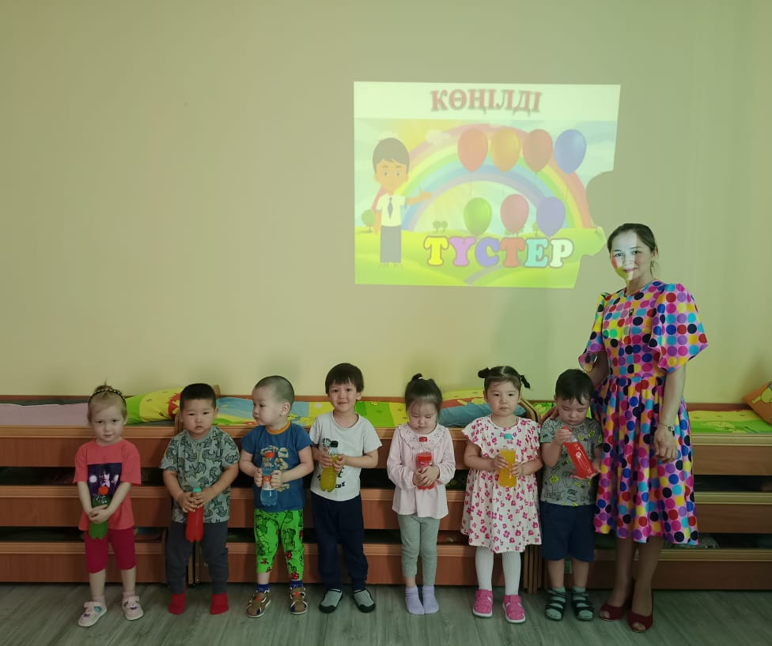

Тәрбиеші: Утешева А.М.

Атырау қаласы

Тақырыбы: «Қызықты тәжірибе»
Мақсаты:Судың мөлдір екенін, бірақ оны кез-келген түске бояуға болатынын көрсету. Түстерді өзара салыстырып, ажырата білуге дағдыландыру. Орындалатын тәжірибелер арқылы, балалардың ойлау қабілетін дамыту.
Көрнекі құралдар: су, қант, қасық, бояғыштар, стакан, маркер, сұйық май, гуашь, мұз, бөтелке, әр түрлі суреттер.
Шаттық шеңбері:
Күннің көзі ашылып,
Көкке шуақ шашылып.
Құтты қонақ келіпті
Төрімізге еніпті.
Амандасу үлкенге
Тәрбиенің басы ғой
Ал қанекей бәріміз
Сәлем дейік үлкенге

-Ал енді балалар барлығымыз жайғасып отырайық, арқамызды тік ұстап, әдемі отырамыз.

1.Тәжірибе: «Стакандағы кемпірқосақ»
Тәрбиеші: Балалар! Жазда жаңбыр жауғанда, аспанда не көресіңдер?
Балалар: Кемпірқосақ.
Тәрбиеші: Дұрыс айтасыңдар, балалар. Ендеше біздер қазір кемпірқосақ жасаймыз.
Бізге керекті құралдар: 5 стакан, ас қасық, қант, су, шприц, түрлі түсті бояғыштар.
Алдымен:
1 стакан – 1 қасық қант, қызыл бояғыш, 4 қасық су
2 стакан – 2 қасық қант, сары бояғыш, 4 қасық су
3 стакан – 3 қасық қант, жасыл бояғыш, 4 қасық су
4 стакан – 4 қасық қант, көк бояғыш, 4 қасық су
Бәрін, қант ерігенше дұрыстап араластырып аламыз. Содан кейін стакан алып, шприцпен кезектетіп стаканға құямыз.
- 4 стакан
- 3 стакан
- 2 стакан
- 1 стакан
Қараңдаршы балалар, қандай керемет кемпірқосақ шықты.

2.Тәжірибе: «Стакандағы түрлі түсті жаңбыр»
Қажетті құралдар: Сұйық май, түрлі түсті мұз, ыдыс.
Май менсу – араласпайтын екі сұйықтық. Басында мұз текшелері майда жүзеді. Бірақ мұз ере бастағанда, су майдан ауыр болғандықтан, мұз тамшылары суға батады.Қараңдаршы балалар, стақандағы түрлі – түсті жаңбырлар мен түбіндегі тамаша тамшылар керемет көрінеді.

3.Тәжірибе: «Сиқырлы су»
Балалар бір бірлеп бөтелкені алып, араластырады. Судың түстері өзгереді.

Жарайсыңдар балалар бүгінгі оқу іс - әрекетіне белсене қатысқандарыңыз үшін сендерге алғысымды білдіремін. Ал енді келген қонақтармен қоштасайық!

Тақырыбы: «Қызықты тәжірибе»

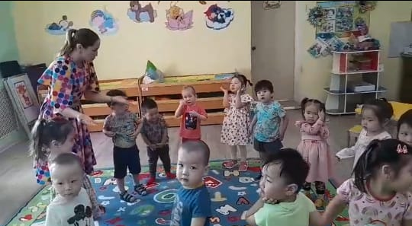
Шаттық шеңбері:
Күннің көзі ашылып,
Көкке шуақ шашылып.
Құтты қонақ келіпті
Төрімізге еніпті.
Амандасу үлкенге
Тәрбиенің басы ғой
Ал қанекей бәріміз
Сәлем дейік үлкенге

1.Тәжірибе: «Стакандағы кемпірқосақ»
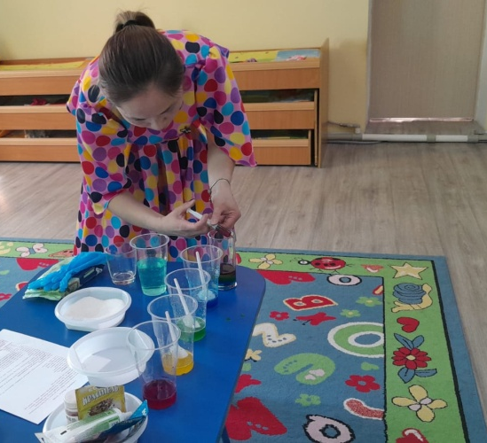
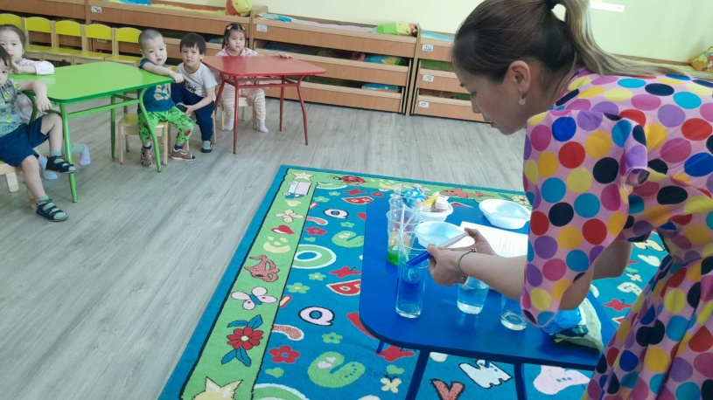
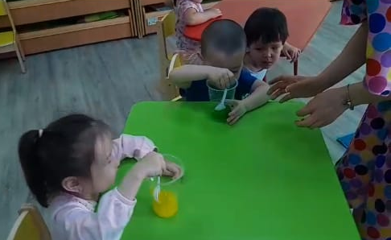
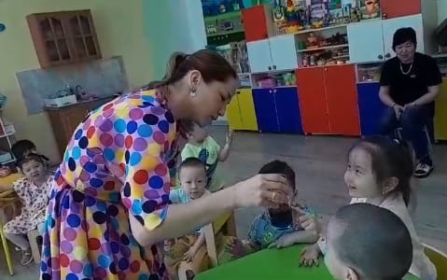
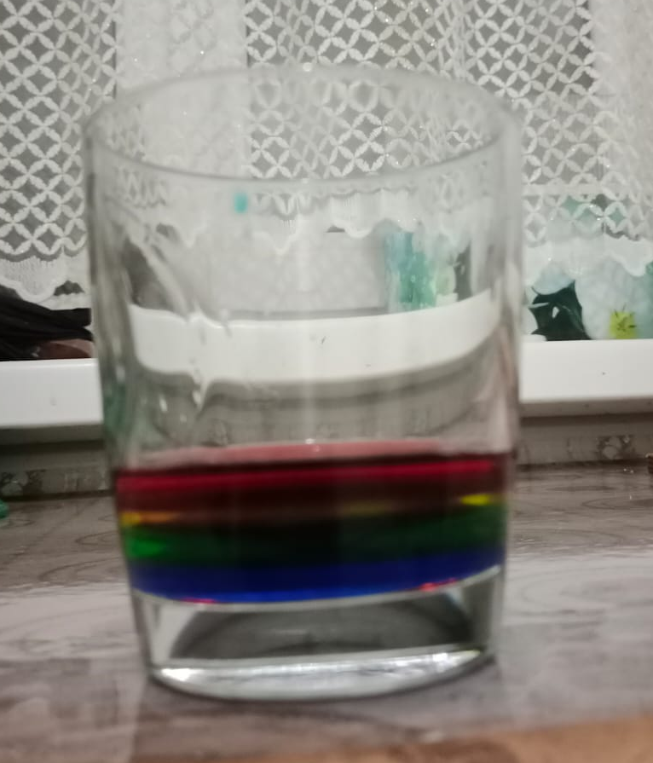

2.Тәжірибе: «Стакандағы түрлі түсті жаңбыр»

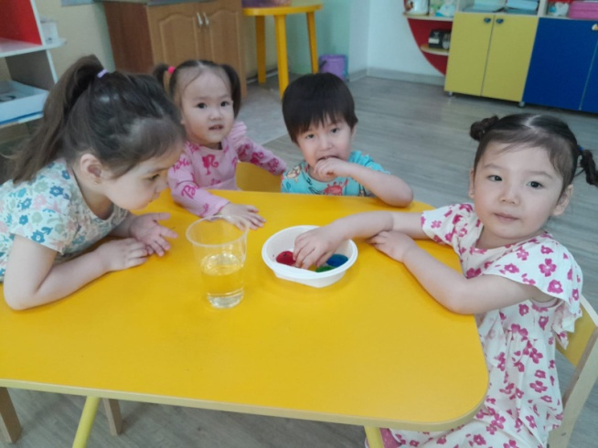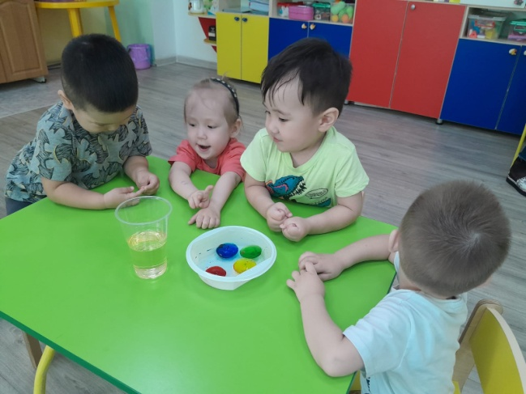
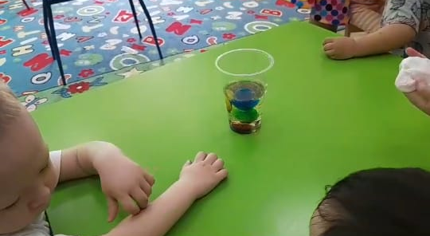
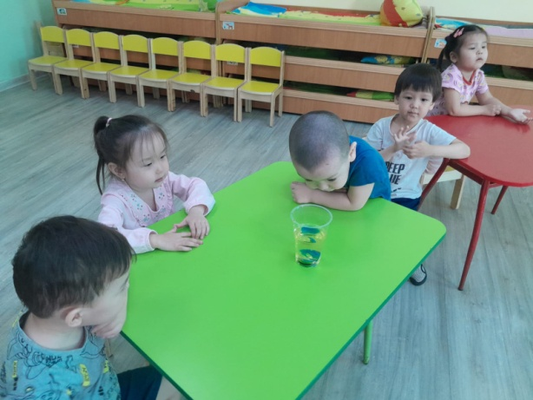

3.Тәжірибе: «Сиқырлы су»
